STEAM ȘCOALA VIITORULUI!
Prof. Costin Angelica
Educ.Ghiorghiță Denisa
Grădinița cu P.P Nr. 3 Vaslui

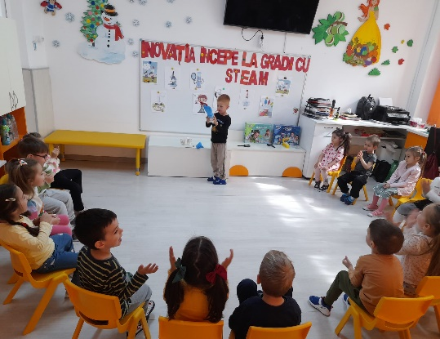
Activitatea face parte din cadrul Proiect de mobilități Erasmus+, În domeniul educației școlare (acțiunea ka1)
” Inovația începe de la grădiniță cu STEAM” (2023-1-ro01-ka122-sch-000130120) Educatia STEAM dezvolta gândirea critica, creativa, inovare, dezvoltarea laturii inventive, a logicii, curiozității și autonomiei. STEAM este o metodă de învățare importantă și esențială pentru copii, pe lângă cunoștințele necesare vieții de zi cu zi. STEAM ajută într-un mod desăvârșit la rezolvarea problemelor, dezvoltarea gândirii critice și creative, inovare, dezvoltarea laturii inventive, a logicii, curiozității și autonomiei. Astfel, această metodă încurajează curiozitatea, experimentarea colectivă și încrederea în sine, legând experiențele învățate la grădiniță de concepte din lumea reală.
Folosirea metodei STEAM înseamnă și a oferi copiilor și anumite competențe digitale, care vor trebui să evolueze zilnic și care le vor fi de ajutor. Pentru a pune în practică această metodă, educatorii trebuie să predea folosind instrumente adecvate, inclusiv jocuri de logică adaptate vârstei. Copiilor le va plăcea să învețe astfel, făcând predarea mai distractivă și astfel să învețe mai rapid. De exemplu, jocurile de logică ajută la dezvoltarea inteligenței spațiale, promovează rezolvarea problemelor și copilul își exersează astfel simțul logic și planificarea. Știm, sună complicat, însă pentru copii va fi o simplă joacă și totul va deveni natural. Din dorința de a satisface curiozitățile preșcolarilor și de a-i pregăti pentru viitor am căutat idei deosebite și proiecte inovative care să stimuleze interesul copiilor, să le aducă experiențe variate în cadrul a cât mai multor activități. De ce este bine să începem de la grădiniță cu metoda STEAM? O introducere timpurie în conceptele de bază poate ajuta copiii să dezvolte gândirea critică. Această metodă de învățare trebuie aplicată încă de la o vârstă fragedă a copilului. Grădinița este locul ideal, iar educatorii o aplică folosind mai multe jocuri interesante pentru a integra primele concepte. Învățarea se va baza pe curiozitatea naturală a copiilor permițându-le să participe activ la activități: explorarea, adresarea întrebărilor, manipularea.
Cu cât un concept este promovat mai devreme, cu atât copilului îi va fi mai ușor să-l folosească ? Cum se implementează STEAM? Pentru a pune în practică această metodă, educatorii trebuie să predea folosind instrumente adecvate, inclusiv jocuri de logică adaptate vârstei. Copiilor le va plăcea să învețe astfel, făcând predarea mai distractivă și astfel să învețe mai rapid. De exemplu, jocurile de logică ajută la dezvoltarea inteligenței spațiale, promovează rezolvarea problemelor și copilul își exersează astfel simțul logic și planificarea. Știm, sună complicat, însă pentru copii va fi o simplă joacă și totul va deveni natural. Educația STEAM oferă o multitudine de beneficii preșcolarilor. De exemplu:
Gândirea independentă. Preșcolarilor li se oferă posibilitatea să gândească, să evalueze și să determine cum să își atingă obiectivele și să ducă la bun sfârșit sarcinile. Rezultatele obținute nu trebuie măsurate prin succes sau eșec, însă foarte important este câștigul lor, adică modul de gândire dezvoltat în timpul derulării proiectelor relevante pentru ei.
Abordarea cuprinzătoare. Cei mai mulți oameni au tendința de a separa Steam-ul de Artă, motivând faptul că arta se referă la a fi imaginativ și creativ, iar Steam-ul se concentrează pe fapte și calcule solide. Dar, gândindu-ne că marele avantaj al educației Steam este abordarea interdisciplinară, acesta este și motivul pentru care Steam are o importanță deosebită pentru elevi/preșcolari, indiferent dacă aceștia aleg să urmeze domeniul artă sau știință.
Curiozitatea naturală. Educația Steam îi încurajează pe elevi/preșcolari să gândească dincolo de limite și să se inspire din mai multe subiecte. Acest lucru impune ca profesorii să nu le stabilească elevilor/preșcolarilor anumite limite și să îi ajute să devină liberi și curioși să învețe toate lucrurile.
Diferența dintre educația tradițională și educația Steam. Diferența dintre educația Steam și educația tradițională este învățarea coezivă, mixtă, ceea ce le demonstrează copiilor cum o metodă științifică se poate aplica în viața de zi cu zi. Spre deosebire de activitățile sau lecțiile clasice din sistemul de învățământ tradițional, unde de cele mai multe ori, profesorul predă, iar copilul ascultă, educația Steam este o metodă activă, aplicată și constructivistă care se focusează pe “learning by doing”, adică “a învăța făcând”. Astfel, copiii vor lucra în sala de clasă alături de cadrele didactice sau acasă, împreună cu părinții, ca niște oameni de știință, observând, formulând întrebări, idei, ipoteze, concluzii, experimentând și punând în practică ceea ce descoperă.
Exemple de activități STEAM
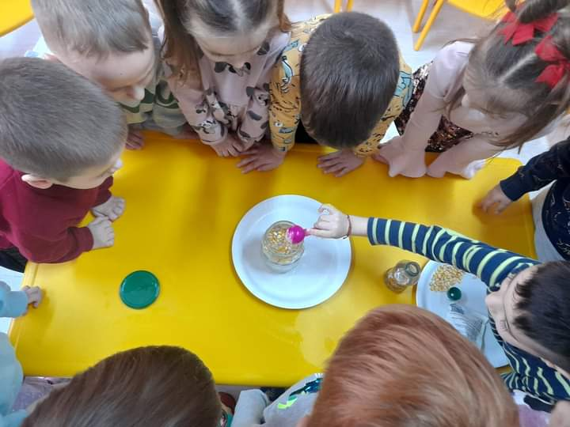
I. Denunirea activității ” Porumbul dansator!”
2.Obiective:
- Promovarea bunelor practici în activități STEAM
- Implicarea activă a copiilor preșcolari
- în activități care urmăreșc diversificarea procesului de învățare și facilitarea învățării copilului prin acțiune și experiență.
3.Mijloace:Experiment
4.Grup tinta:Cadru didactic si copiii de la
grupa mică ”Fluturașii”
5.Materiale folosite:
- Un recipient de sticlă;
- Apă;
- Boabe de porumb;
- Oțet, bicarbonat de sodiu
6.Rezultate asteptete: Activitate de valorizare: STEAM in care copii au primit raspuns la intrebarea: De ce danseaza poabele de porumb? Prima reacție a preșcolarilor a fost de curiozitate, apoi de uimire, apoi au continuat hohote și WOW-uri, apoi multe întrebări „Cum așa?” și în final „Hai să mai facem!”. Ei bine, gazul rezultat din reactia bicarbonatului cu otetul impinge boabele in sus, facandu-le să se miște, să danseze au dat dovadă de multă creativitate și originalitate în implementarea lecției interactive menite să stimuleze gândirea preșcolarilor.
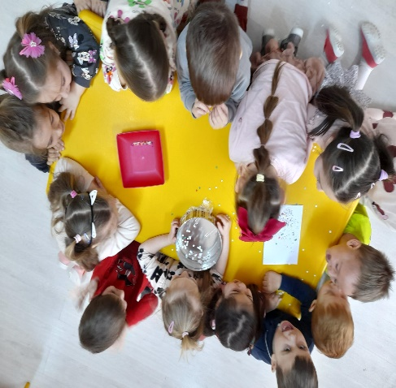
II/1.Denunirea activității” Sunetul magic!”
2.Obiective:
- Promovarea bunelor practici în activități STEAM
- Implicarea activă a copiilor preșcolari în activități care urmăreșc diversificarea procesului de învățare și facilitarea învățării copilului prin acțiune și experiență.
3.Mijloace:Experiment
4.Grup tinta:Cadru didactic si copiii de la grupa maică ”Fluturașii”
5.Materiale folosite:
- Un recipient de sticlă;
- Folie alimentară;
- Bucați minuscule de hârtie;
6.Rezultate asteptete: Activitate de valorizare" STEAM "Sunetul Magic!", în care copii au primit răspuns la intrebarea: Poți vedea sunetul? Ei bine, nu putem vedea undele sonore în timp ce se mișcă prin aer. Dar putem vedea vibrațiile care creează sunetul transmis între suprafețe cu puțin ajutor. și care au dat dovadă de multă creativitate și originalitate în implementarea lecției interactive menite să stimuleze gândirea celor mici.
Concluzii: Activitățile de tip STEAM, cu siguranță nu vor transforma copiii reticenți în oameni de știință, ingineri sau programatori în miniatură, fără alte eforturi depuse, dar în orice direcție se îndreaptă interesele copiilor dumneavoastră, abilitățile pe care aceste activități le oferă (gândire critică, colaborare, comunicare, încredere, creativitate, etc.), îi vor ajuta pe tot parcursul educației și al viitoarei cariere. Educația STEAM împletește: Știința, Tehnologia, Ingineria, Matematica și Arta dând viață unui proces de învățare complex, potrivit oricărui copil, cu scopul de a-l pregăti pentru un viitor excelent. Proiectele STEAM sunt metode uimitoare de învățare.

BIBLIOGRAFIE:
- Eryl Nash, ,,Transformă știința în artă! – Ghid esențial STEAM.”, Editura Niculescu Kids, 2021;
- Cassie F. Quigley, Danielle Herro, ,,An educator’s guide to STEAM”, Editura Teachers College Press, 2019
- Educația Steam - beneficiile asupra copiilor - Freepedia Edu
- www.revistaprofesorului.ro

